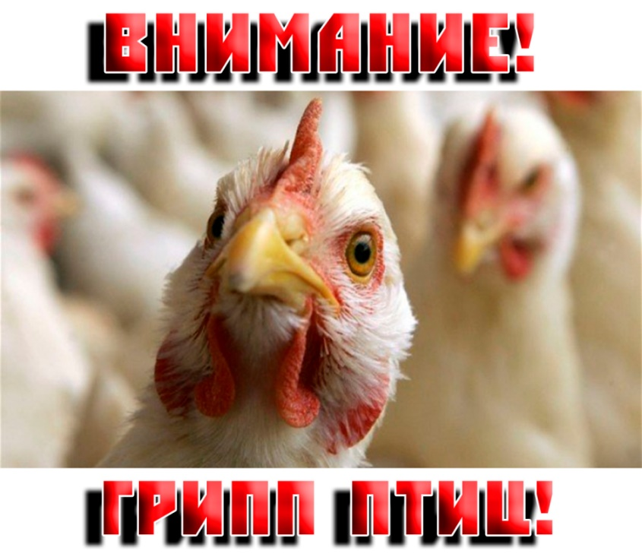
ПАМЯТКА ДЛЯ НАСЕЛЕНИЯ МЕРЫ ПО ПРОФИЛАКТИКЕ ГРИППА ПТИЦ
Грипп птиц – острая инфекционная вирусная болезнь птиц, характеризующаяся поражением органов пищеварения, дыхания, высокой летальностью. К гриппу восприимчивы все возрастные категории людей.
Пути заражения: Заражение человека происходит при тесном контакте с инфицированной и мертвой домашней и дикой птицей.
В ряде случаев возможно заражение человека при употреблении в пищу мяса и яиц больных птиц без достаточной термической обработки.
Опасны выделения зараженных птиц, которые, попадая на растения, в воздух, в воду, затем могут заразить птицу через воду при купании и питье, а так же воздушно-капельным, воздушно-пылевым путем.
Следует помнить, что при минусовых температурах вирус птичьего гриппа сохраняется, но нагревание до температуры +70℃ убивает вирус за несколько минут.
Меры профилактики.
1. Приобретать птицу, корма для птиц, инкубационное яйцо только с ветеринарными сопроводительными документами с отметкой о благополучии местности по гриппу птиц.
2. Не допускать вход посторонних лиц и въезд постороннего транспорта на территорию хозяйства.
3. Организовать при въезде на территорию хозяйства дезбарьеры и дезковрики с периодической заправкой дезсредствами. Въезд транспорта на территорию осуществлять только через дезбарьеры. Иметь запас дезсредств.
4. Необходимо избегать контакта домашней и дикой птицы. Для этого владельцу птицы рекомендовано исключить выгул домашней птицы. Закрытые выгулы исключают контакт с дикой птицей.
5. Соблюдать личные меры безопасности при работе с птицей и разделкой мяса птицы.
6. Корма для птиц, инвентарь, тару хранить в отдельном закрытом помещении, исключающей контакт с дикой птицей.
7. Проводить ежедневный осмотр поголовья. При подозрении на заболевание птицы и при падеже необходимо срочно сообщить в государственную ветеринарную службу.

Как узнать, что птица больна птичьим гриппом?
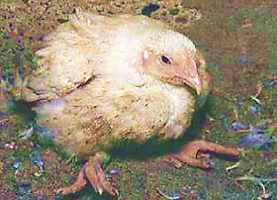
Больные птицы показывают признаки вялости, апатии, их оперение выглядит взъерошенным.
Цыпленок на этой фотографии припал к земле и сидит без движения.

Птицы едят очень мало или полностью перестают есть.
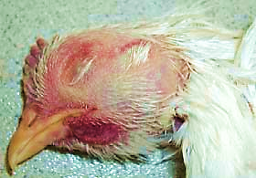
Птицы откладывают меньше яиц или совсем перестают нестись. Появляются яйца неправильной формы и с тонкой скорлупой.

Некоторые животные могут проявлять симптомы простуды (выделение слизи, чихание и т. п.).
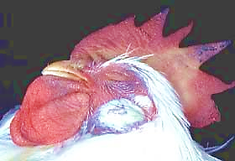
Кровотечение и омертвевшие участки кожи на гребешке и бородке.

Отек головы

Могут быть знаки отека и явная геморрагия (кровоточивость) конечностей.

Государственная ветеринарная инспекция Пермского края по адресу:
г. Пермь, ул. Бульвар Гагарина, д. 10,
телефон - (342) 265-54-56;
Государственное бюджетное учреждение ветеринарии края «Нытвенская станция по борьбе с болезнями животных» по адресу:
- 617000, Пермский край, г. Нытва, ул. Володарского, 60, телефон 8(34272)3-05-32, 3-12-86; 3-15-14;
- 617120, Пермский край г. Верещагино, ул. Энгельса, д. 14, телефон 8(34254)3-37-98.

